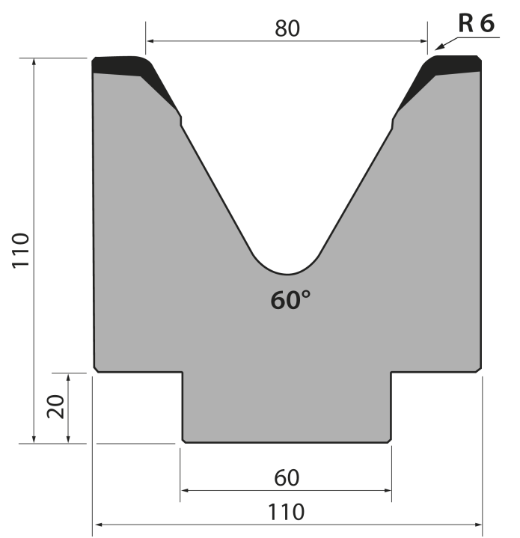 | Матрица 60⁰ тип Promecam M110.60.80/F
 | артикул | длина, мм | вес, кг | макс. усилие
 | M86.60.63/F | 805 | 51,10 | 100 т/метр | заказать
Стандартные секции инструмента
